**ĐỀ 1**

**Câu 1: (4đ)Giải các phương trình và hệ phương trình sau:**

1. 

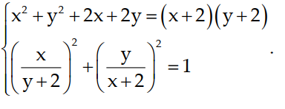

**Câu 2:** (3đ)Nhân dịp lễ 20/10, bạn Hoa định đi siêu thị mua tặng mẹ một cái máy sấy tóc và bàn ủi với tổng giá tiền là 700000 đồng. Vì lễ nên siêu thị giảm giá, mỗi máy sấy tóc giảm 10%, mỗi bàn ủi giảm 20% nên Hoa chỉ trả là 585000đồng. Hỏi giá tiền ban đầu (khi chưa giảm) của mỗi máy sấy tóc, bàn ủi là bao nhiêu?

**Câu 3:(4đ)a)**Cho các số thực dương  sao cho .

Chứng minh rằng: .

b)Cho a, b là các số dương thỏa mãn ab = 1. Tìm GTNN của biểu thức:

.

**Câu 4:(2đ)** Tìm nghiệm nguyên của phương trình 2x2 + 4x = 19- 3y2

**Câu 5:(3đ)** Cho tam giác ABC có góc A = 600. Kẻ BH vuông góc AC và CK vuông góc AB

1. Chứng minh KH = BC.cos A
2. Trung điểm của BC là M. Chứng minh tam giác MKH đều

**Câu 6:(4đ)** Cho hình thang ABCD (AB // CD, AB<CD). Gọi K, M lần lượt là trung điểm của BD, AC. Đường thẳng qua K và vuông góc với AD cắt đường thẳng qua M và vuông góc với BC tại Q. Chứng minh:

a) KM // AB.

b) QD = QC.

ĐỀ 1

**Câu 1.** Giải phương trình:

a)

Ta có: 

+ Với  không là nghiệm của phương trình

+Với  phương trình đã cho được viết lại: 

Đặt , phương trình viết lại theo ẩn  là 





+ Với  thì  ( vô nghiệm )

+ Với y =7 thì 

Vậy, pt có nghiệm x = 1 và x=7

b)

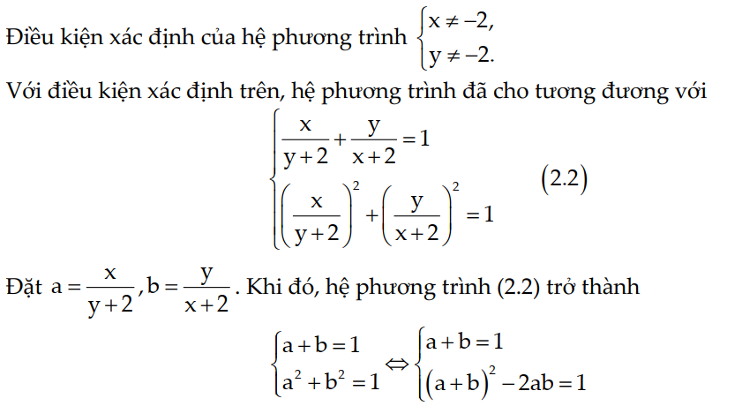

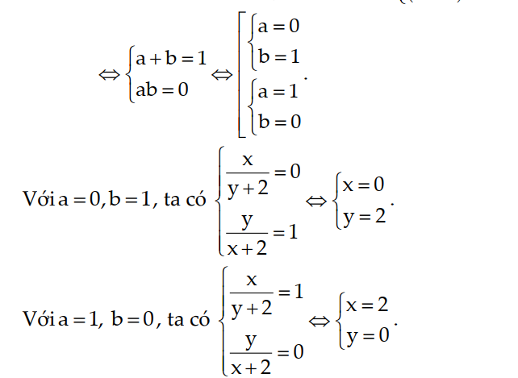

Câu 2: Gọi x,y (đồng) lần lượt là số tiền của máy sấy tóc và bàn ủi khi chưa giảm giá (x,y > 0)

Vì cái máy sấy tóc và bàn ủi với tổng giá tiền là 700000 đồng, ta có x + y = 700000.

Vì lễ nên siêu thị giảm giá, mỗi máy sấy tóc giảm 10%, mỗi bàn ủi giảm 20% nên Hoa chỉ trả là 585000đồng, nên ta có: 0,9x + 0,8y = 585000.

Ta có hệ phương trình: Cách giải bài thực tế lớp 9 (Giải bài toán bằng cách lập hệ phương trình)

Nhân pt (1) với (–0,8), rồi cộng với pt (2) ta được:

0,1x = 25000 ⇒ x = 250000 ⇒ y = 700000 – 250000 = 450000 (thỏa mãn)

Vậy máy sấy có giá là 250000 đồng, máy ủi có giá là 450000 đồng.

Bài 3:

a)Cho các số thực dương  sao cho .

Chứng minh rằng: .

Dự đoán dấu bằng xảy ra khi . Ta có cách giải như sau:

Áp dụng bất đẳng thức Cô si ta có: . Cộng 6 bất đẳng thúc cùng chiều ta suy ra . Dấu bằng xảy ra khi và chỉ khi .

b) Theo bất đẳng thức Côsi cho hai số dương a2 và b2

 (vì ab = 1)



Cũng theo bất đẳng thức côsi cho hai số dương a + b và .

Ta có: (a + b) +

Mặt khác: 

Suy ra: 

Với a = b = 1 thì A = 8

Vậy GTNN của A là 8 khi a = b = 1.

Bài 4: Ta có

2x2 + 4x + 2 = 21- 3y2

2(x+1)2 = 3(7- y2)

Suy ra 3(7- y2) chia hết cho 2=> (7- y2) chia hết cho 2

Ta lại có 7- y2 lớn hơn hoặc bằng 0 nên y2 chỉ có thể bằng 1

Suy ra 2(x+1)2= 18

Suy ra x =2 hoặc x = -4

Vậy (x,y) = (2,-1), (2,1), (-4,1), (-4, -1)

Câu 5:

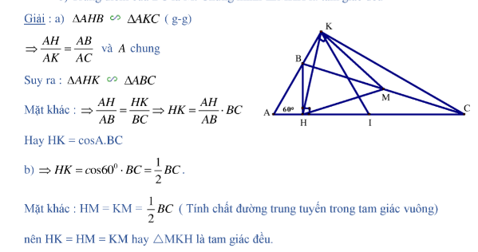

Câu 6 a/Gọi I là trung điểm AB, 

Xét hai tam giác KIB và KED có: (slt)

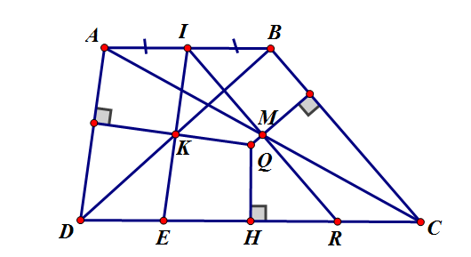KB = KD (gt)

(đối đỉnh)

Suy ra .

Chứng minh tương tự có: 

Suy ra: MI = MR

Trong tam giác IER có IK = KE và MI = MR

nên KM là đường trung bình của tam giác IER KM // CD

Do CD // AB (gt) do đó KM // AB (đpcm)

b/Ta có: IA = IB, KB = KD (gt) IK là đường trung bình của ABD

 IK // AD hay IE // AD

Chứng minh tương tự trong ABC có IM // BC hay IR//BC

Có: (gt), IE//AD (cm trên) . Tương tự có 

Từ trên có: IK = KE, là trung trực ứng với cạnh IE của .

Tương tự QM là trung trực thứ hai của 

Kẻ  suy ra QH là trung trực thứ ba của 

Q nằm trên trung trực của đoạn CD  Q cách đều C và D hay QD = QC (đpcm).